НАЗВАНИЕ

А.Б. Первыйавтор¹*, В.Г. Второйавтор¹, Д.Е. Третийавтор².
¹Организация – место работы первого и второго авторов. Улица, номер дома, индекс, город,
тел. +7(123)4567890, e-mail: abc@mail.ru;
² Организация – место работы третьего автора. Улица, номер дома, индекс, город;

Текст в примере – вступление А.Э.Юновича в сборнике тезисов 5-й Всероссийской конференции «Нитриды галлия, индия и алюминия – структуры и приборы» [1].
5-я Конференция подводит итоги 10-летнего периода исследований и разработок структур и приборов на основе нитридов галлия, индия и алюминия в России. Начинали мы в нелегкий для Российской науки и промышленности период, но наше направление выстояло. Были получены научные результаты на международном уровне, академические и университетские лаборатории стали получать поддержку от бюджетных и научных фондов, от отечественной промышленности, от зарубежных фондов и инвесторов.
Развиваются работы по технологии эпитаксиального выращивания гетероструктур на основе GaN и его твердых растворов, по созданию различных подложек. Исследуются свойства донорных и акцепторных примесей, собственных дефектов и дислокаций в нитридных соединениях. Изучаются электрические и оптические свойства материалов и структур малой размерности. Научные организации имеют собственные разработки полевых транзисторов и фотоприемников. Существенно расширилась география исследований и разработок нитридных полупроводников. Разработки эффективных светодиодов проводятся в промышленных фирмах, как на основе импортных чипов, так и на основе собственных выращенных структур. Светодиоды выпускаются миллионами штук в год. Проблема светодиодного освещения осознана светотехническими организациями. Найдены такие направления, которые дают конечный экономический эффект. Светодиоды широко применяются в разных областях светотехники. Но, в сравнении с развитием исследований и разработок нитридных полупроводников и приборов на их основе в ведущих промышленных странах, это – очень мало.
В США, Японии, Китае, Западной Европе были приняты широкомасштабные национальные и целевые программы по проблеме светодиодного освещения и инвестиции в исследования нитридных полупроводников. Светодиоды выпускаются сотнями миллионов штук в год. Светоотдача светодиодов белого свечения достигла значений порядка 130-138 лм/Вт. Финансовые вложения в этом направлении составляют там сотни миллионов долларов в год. Прибыли нитридных компаний уже превышают инвестиционные вложения. Как показывают последние международные конференции по нитридным полупроводникам, центр тяжести исследований переместился от исследований структур, составляющих основу светодиодов и полевых транзисторов, к новым проблемам.
Развиваются исследования магнитных примесей в нитридных полупроводниках в связи с проблемами спинтроники. Существенно продвинулись исследования светодиодных, лазерных и фотоприемных структур в ультрафиолетовой области. Особое внимание уделяется исследованию нитрида индия, которые были инициированы ранее российскими исследователями. Разработаны подложки для гомоэпитаксиального выращивания нитридов. Существенно продвинулись методы выращивания структур с малой плотностью дислокаций; для их исследований широко применяются методы электронной микроскопии сверхвысокого разрешения и атомно-силовой микроскопии. Активно исследуются примеси редкоземельных элементов в нитридах в связи с возможностью создания твердотельных лазеров на их основе. Разрабатываются принципы создания генераторов терагерцового диапазона на основе нитридов. Следует отметить активное участие отечественных ученых в зарубежных исследованиях и разработках. Отрадно участие зарубежных компаний в нашей Конференции, которые стали ее спонсорами; участие зарубежных ученых в нашей Конференции.
Программа 5-й Конференции еще раз показывает, что в России необходима координация научных исследований и технических разработок нитридных полупроводников в государственном масштабе. Важно развитие международных связей в этой тематике. Структуры и приборы на основе нитридных полупроводников должны производиться в России в промышленном масштабе так, чтобы быть конкурентно способными в современном мире.
На заключительном заседании конференции было принято решение о проведении в июне 2008 года в Санкт-Петербурге очередной, 6-й Всероссийской конференции «Нитриды галлия, индия и алюминия – структуры и приборы».
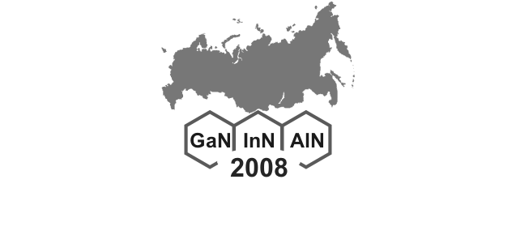  (a) | 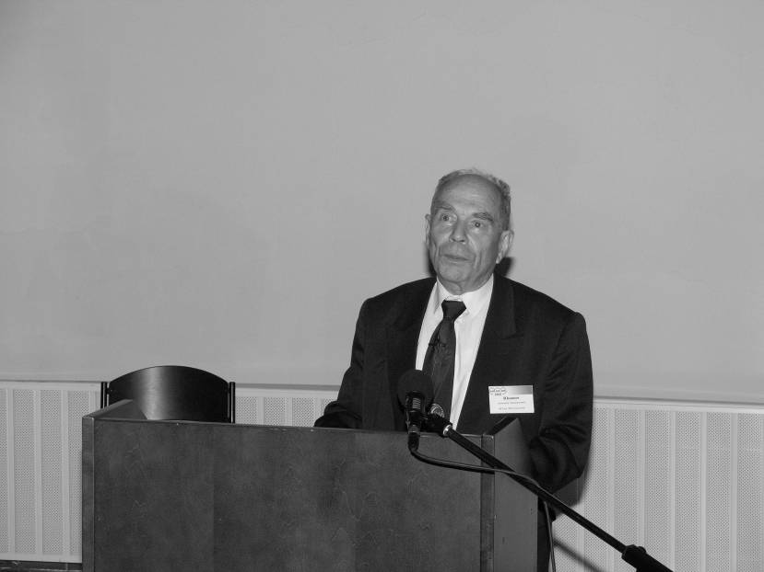  (b)
Рис.1. Логотип 6-й Всероссийской конференции «Нитриды галлия, индия и алюминия – структуры и приборы» (a); А.Э.Юнович, выступающий на 4-й Всероссийской конференции «Нитриды галлия, индия и алюминия – структуры и приборы» - С-Пб, 2005 (b)

Включая одноименные рабочие совещания (1997 - 2000), данное мероприятие будет десятым по счету, юбилейным. Организационный и программный комитеты 6-й Всероссийской конференции «Нитриды галлия, индия и алюминия – структуры и приборы» приглашают всех заинтересованных принять участие в работе конференции. Программный комитет 6-й Всероссийской конференции «Нитриды галлия, индия и алюминия – структуры и приборы» настоятельно просит всех авторов как можно серьезнее отнестись к оформлению тезисов докладов. При подготовке к проведению предыдущих конференций редакторам сборников приходилось выполнять самостоятельно большой объем работы по переформатированию присланных материалов.

[1] А.Э.Юнович, Тез. докладов 5-й Всероссийской конф. «Нитриды галлия, индия и алюминия – структуры и приборы» (Москва, МГУ, 31 Января – 2 Февраля 2007) с. 8.

TITLE

A.B. Thefirstauthor¹*, C.D. Thesecondauthor¹, E.F. Thethirdauthor²

¹Affiliation of Thefirstauthor and Thesecondauthor. Street, No, code, city,
phone. +7(123)4567890, e-mail: abc@mail.ru;
² Affiliation of Thesecondauthor. Street, No, code, city,

Review of 10 years of Russian Conferences on Nitride Semiconductors will be done. Started as a First Workshop in 1997 gathered about 15 scientists from Moscow and St.-Petersburg, the nearly annual meeting enlarged in the number of participants and presentations from event to event and in 2001 got a status of All-Russian Conference. Program of the 5th All-Russian Conference consists of the following items: bulk material and epitaxial growth on various substrates, studies of, growth of nanostructures, optical and electrical properties of various impurities in GaN and ternary nitride compounds, development of light-emitting diodes, field-effect transistors, photodetectors. Tendencies of research and development of Nitride semiconductors in the world are to be a pert of the presentation as well.

